LE SÉCHOIR SOLAIRE POUR CONSERVER SAINEMENT FRUITS ET LÉGUMES.
Contact : Compagnie Sol. P. "soldp.UEAS@laposte.net." Ceci est la première version de présentation d'information autonomisante sur CD-Rom. La partie "40 ans de Bioarchitecture est en construction. Retrouvez d'autres détails sur :"www.multimania.com/ecologiesociale".
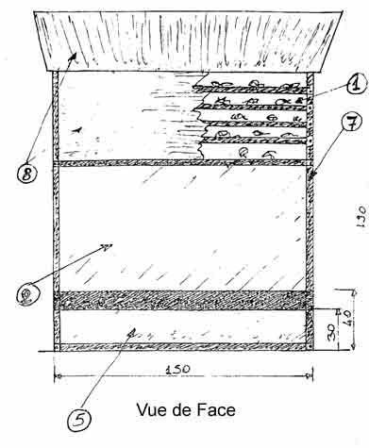 | LEGENDE  1- Fruits posés sur des claies.  2- Vitre: inclinée à environ 45°pour capter au mieux le soleil d'été et d'automne.  3- Absorbeur: tôle noire ou galvanisée ( corps sélectif chaud). On remarque que l'air chaud monte uniquement derrière l'absorbeur. II y a une lame d'air immobile entre la vitre et l'absorbeur. Cela empêche les dépôts de poussières derrière la vitre, et le rendement est meilleur.  4- Isolant: réalisé avec un mélange de chaux et de paille, paille de lavande, de tournesol - et de sarment de vigne.  S- Grillage pour arrêter les insectes. (le même que les claies)  6- Porte coulissante. Elle permet l'accès aux claies et de régler la température dans le séchoir en obturant plus ou moins la sortie de l'air.  7- Structure réalisé en cornière.  8- Tôles noires ou galvanisées. |  | 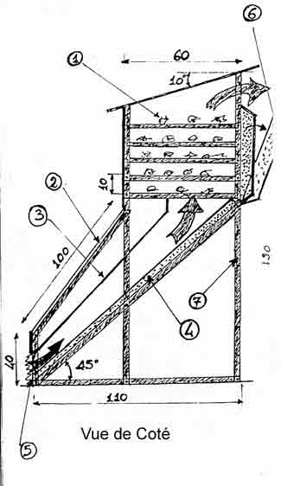
Un séchoir solaire pour fruits et légumes a été mis au point par Gérard Savatier de l'ASDER, après quatre mois d'essais, voici les résultats et les remarques que nous avons pu rassembler :
Fraises : C'est indiscutablement le fruit qui donne le meilleur résultat au séchage. Le parfum ressort, la fraise est fondante... II faut couper la fraise en deux et la poser face coupée en haut.  Myrtilles : Excellent. |  | Poires : Enlever la peau. Couper en tranches. Excellent.  En Savoie, les anciens faisaient sécher des poires dans le four à pain, profitant de la chaleur résiduelle après la fournée. Cela s'appelle la « poire tapée ». II existe un gâteau qui se fait avec ces poires ainsi séchées (farçon : sorte de gratin).
Tomates: Il faut les couper en quarts, enlever toute la partie qui renferme les pépins pour ne garder que la chair et la peau. Pour manger nature, il faut prendre des tomates vertes (mais ce n'est pas fameux). Plongées dans l'eau, les tomates reprennent un bon aspect (utilisations en cuisine). |  |  | Framboises : Immangeable : on dirait du gravier...
Courgettes : Aucun intérêt (on ne retrouve que des filaments qui ne regonflent pas plongés dans l'eau et qui n'ont pas de goût). |  | Prunes : Reines-claudes, mirabelles, quetsches, etc... sont délicieuses. On ne peut pas les sécher entières (comme les pruneaux) car le séchoir n'est pas assez puissant. II faut les ouvrir, les dénoyauter et les poser la peau contre le grillage de la claie.
Abricots : Dénoyauter, couper en deux. Inutile d'enlever la peau. Excellent. Seul inconvénient par rapport aux abricots secs que l'on trouve dans le commerce : ils brunissent. |  | Pèches : Il faut enlever la peau (qui est amère) dénoyauter et couper en morceaux. C'est excellent. | Groseilles à maquereaux : Délicieux. Le goût est celui de la nèfle. II faut les ouvrir un peu pour aider l'eau â sortir.
Pommes: Enlever la peau. Couper en tranches. Excellent. |  | Haricots : Très intéressant : ils ne perdent pas leur goût et reprennent un aspect correct à l'eau bouillante
Cerises : Même chose : dénoyauter et couper en deux - Excellent. |  |  | Cassis, groseilles : aucun intérêt.
En général, les fruits qui donnent les meilleurs résultats sont ceux qui sont les plus acides. Pour cette raison, on a intérêt é faire sécher les fruits. avant maturité complète.
La conservation des aliments par le séchoir garde les vitamines et les nutriments de ce que nous mangeons. Si les O.G.M. hypothèquent l'avenir de l'humanité, les conservateurs chimiques et radioactifs l'empoisonnent au quotidien. Nous devons aussi lutter contre tout empoisonnement qui s'attaque à l'intégrité de notre vie. |  | Si l'espèce humaine désire continuer à vivre elle ne peut pas conserver la logique et la structure capitaliste du profit. Nous sommes contraints à développer un autre rapport social. Car le système de relation marchande (achat, vente, salariat) arrête les relations humaines lorsqu'elles prennent naissance. Développer une information et une formation pratique de l'autonomie sur tous les aspects de la vie ainsi qu'un autre type d'échange social en temps (une comptabilité en heure de travail social moyen à la place de l'équivalent général de la marchandise-argent) permettrait de commencer la libre association des producteurs consommateurs responsables de ce qu'ils réalisent. Ainsi sortir collectivement du piège du racket généralisé de cette société.
• Retour à
l'accueil

Source : http://ecolib.free.fr/textes/agrialim/sechoir01.html

